Нефтеюганское районное муниципальное
общеобразовательное бюджетное учреждение
«Чеускинская средняя общеобразовательная школа»
Ханты-Мансийский автономный округ-Югра
Нефтеюганский район
с.Чеускино
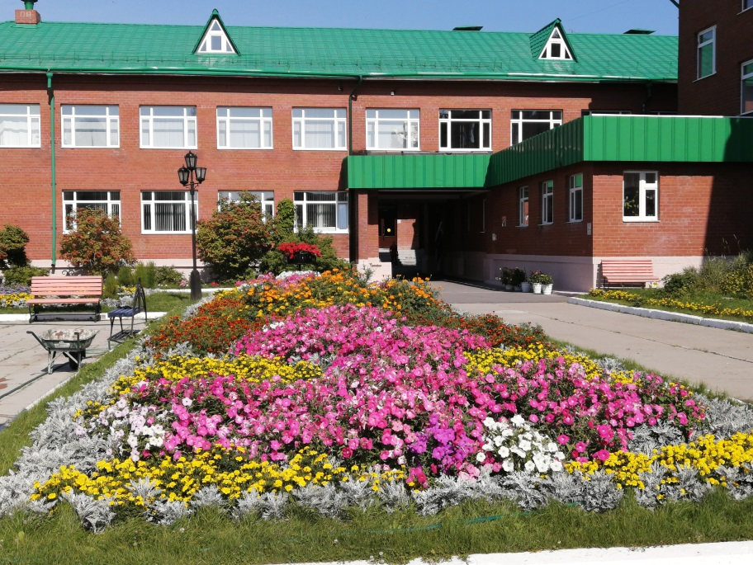

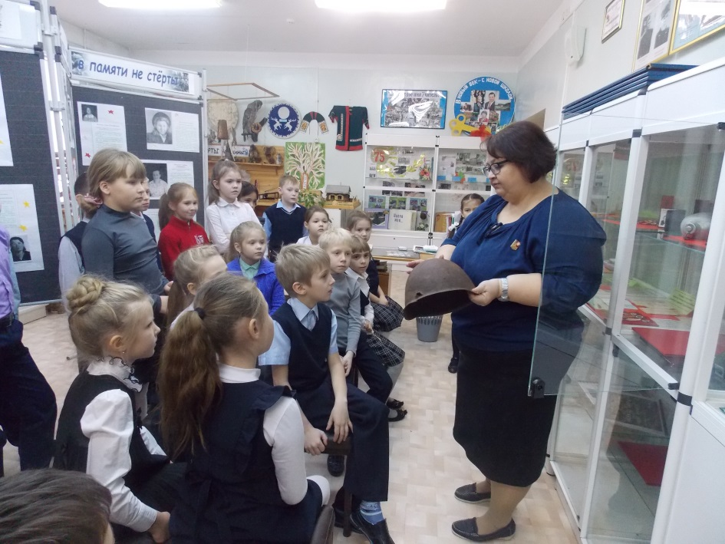

Всероссийский конкурс проектов педагогов
по сохранению исторической памяти
Номинация: «Лучший школьный проект по сохранению исторической памяти»

Проект
«Музейные уроки. Хранители Памяти»

Автор проекта:
Дьяконова Елена Валентиновна,
заместитель директора

2020 год
Проект
«Музейные уроки. Хранители Памяти»
Актуальность проекта Для развития, обучения и воспитания подрастающего человека исключительно важны связь с прошлыми поколениями, формирование культурной и исторической памяти. Чтобы ребенок смог проникнуться, недостаточно только прочесть, посмотреть или услышать нужную информацию, тут требуется прикоснуться к эпохе, потрогать ее руками и эмоционально пережить артефакты. Начинать этот процесс надо непременно с детства, с самого доступного для детей – личности самого ребенка, жизни его семьи, знакомясь с биографией своих родителей, бабушек и дедушек, с истории их малой Родины, дети начинают понимать связь времен, преемственность поколений, начинают понимать свою причастность к историческим событиям.
Помочь молодому поколению в решении этих проблем сегодня поможет такой уникальный социальный институт, как музей. Музей – это своеобразная модель системы культуры, играющая огромную роль в воспитании личности. А музейные уроки становятся местом погружения ребенка в историю своей семьи, села, региона, Родины. В корне отличающийся от школьных занятий и экскурсий музейный урок является ярким примером «красочной» иллюстрации исторических событий. На таких уроках детям не бывает скучно, так как сам по себе музейный урок отличается от традиционного. А школьный музей становится местом сотворчества детей и взрослых (учителей, родителей, общественности) в процессе сохранения исторической памяти.
Цель проекта - модернизация пространства школьного музея в современную образовательную среду, способствующую формированию устойчивого интереса обучающихся к подлинным историческим ценностям родной истории и культуры и приобщению детей к историческому наследию родного села, региона, Отечества.
Задачи проекта:
- Популяризация деятельности школьного музея как пространства образования и воспитания.
- Приобщение учащихся к исследовательской, поисковой и творческой деятельности.
- Развитие коммуникативных компетенций и творческих способностей детей в процессе формирования интереса к отечественной культуре и уважительного отношения к нравственным ценностям прошлых поколений.
Сроки реализации проекта: 2018 – 2021 год.
План реализации проекта:
Проект реализуется в рамках учебного года.
Содержание проекта:
Данный проект реализуется на базе школьного музея «Из истории села Чеускино». Разработанный цикл музейных уроков имеет тематику основных разделов проекта и приурочены к празднованию юбилейных дат: 75-летие Победы в Великой Отечественной войне, 90-летие образования Ханты-Мансийского автономного округа-Югры, 45-летие Нефтеюганского района, 115-летие села Чеускино, 80-летие НРМОБУ «Чеускинская СОШ».

№ п/п | Тематика раздела, занятий | Дата | Класс | Форма проведения
1. | Водное занятие. | сентябрь
 | «Первоклассная встреча» |  | 1 | Урок - экскурсия
 | «История создания школьного музея» |  | 2-4 | Познавательный час
 | «История одного экспоната» |  | 5 | Краеведческий час
 | «Моя семья в экспозициях музея» |  | 6-7 | Мини-проект
2. | «По гулким школьным коридорам…»  История НРМОБУ «Чеускинская СОШ» | октябрь
 | «О чем может рассказать школьный колокольчик». История возникновения школьных принадлежностей. |  | 1-2 | Познавательный час
 | «История и традиции школы» Встречи с ветеранами - работниками школы |  | 3-5 | Познавательный час
 | «Педагоги-ветераны» |  | 6 | Урок - встреча
 | «Чеускинская школа: взгляд в будущее» |  | 7 | Мини-проект
3. | «Сказание о земле Югорской» 90 лет ХМАО-Югре | Ноябрь - декабрь
 | «Путешествие на стойбище ханты и манси» |  | 1 | Игровой час
 | «Традиции коренных народов Севера» |  | 2-3 | Игровой час
 | «Хантыйская кукла» |  | 4-5 | Урок творчества
 | «Легенды и предания коренных народов Севера» |  | 6-7 | Мини-проект
4. | «Югра многонациональная» | Декабрь-январь
 | «История одного чаепития» (русское, казахское, татарское, кавказское, украинское и т.п.) |  | 1-7 | Игровой час
5. | «Югра патриотическая»
 | «Мы юные патриоты Югры, мы юные патриоты России» | Февраль | 1-4 | Познавательный квест
 | «Живые вопреки…» - урок, посвященный годовщине снятия блокады Ленинграда |  | 5 | Урок мужества
 | «России юные сыны» Встречи с воинами, отслужившими в рядах РА |  | 6-7
6. | «Югра казачья» | Март
 | «Кто такие казаки?» |  | 1-2 | Познавательная игра
 | «В казачьей горнице» |  | 3-4 | Игровой час
 | «Быт и традиции сибирского казачества» |  | 5-6 | Краеведческий час
 | «Слава Богу, что мы казаки!» |  | 7 | Мини-проект
7. | «Мы дети Югры. Мы дети природы» | Апрель
 | «Сказки и легенды Югры» |  | 1-2 | Игровой час
 | «Загадки и тайны Югорских широт..» |  | 3-5 | Познавательная викторина
8. | «Воинская слава Югорских победителей…» 75-летию Великой Победы посвящается… Акция «ВНУКИ» | Май
 | «Солдатская каша» - (о жизни, доблести и подвигов солдат ВОв) |  | 1-4 | Урок мужества
 | «Дети войны» |  | 5 | Урок мужества
 | «Страницы летописи славной…» (Работа в тылу на благо Великой Победы) Встречи с ветеранами тыла, детьми - войны, живущими в селе Чеускино |  | 6-7
 | Акция «Читаем произведения о войне…» |  | 1-11 | Литературный час
Ресурсное обеспечение проекта:
- Экспозиции, экспонаты и материалы школьного музея «Из истории села Чеускино» http://www.hmao-museums.ru/museum/shkolnyy_muzey_iz_istorii_sela_nrmobu_cheuskinskaya_sosh/about/

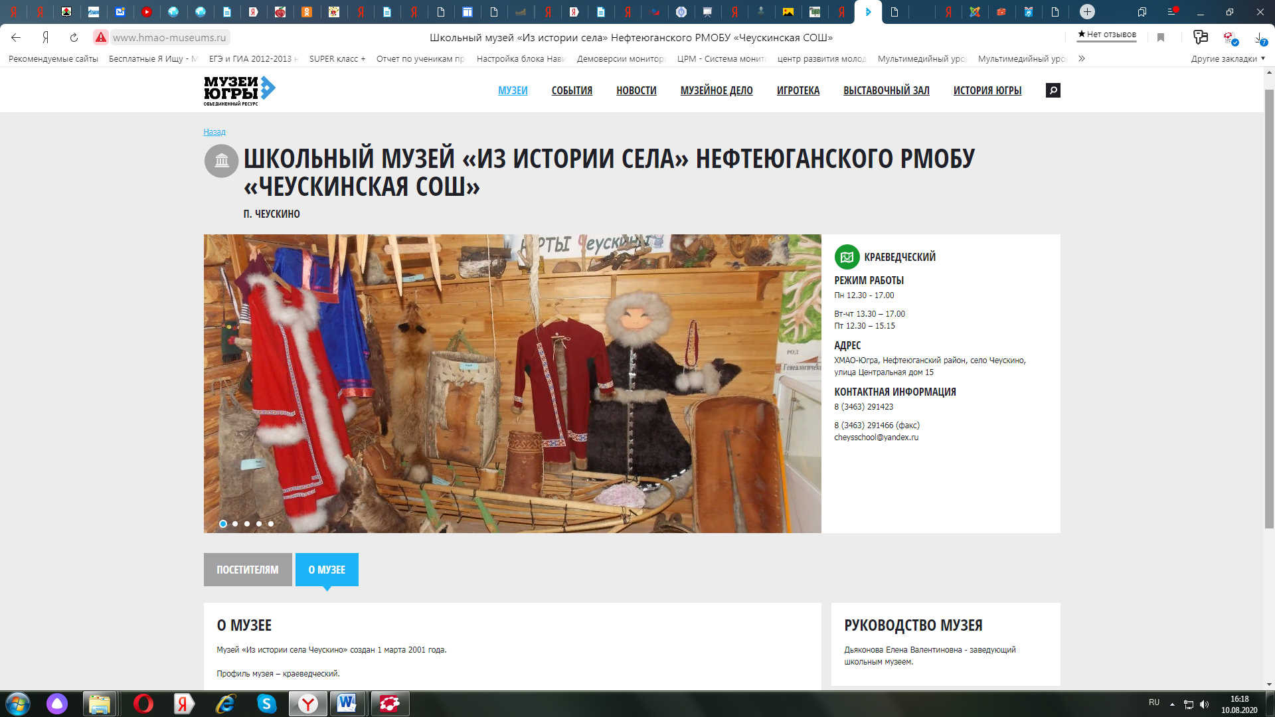

Достигнутые результаты:
Музейные уроки в музее позволили более глубоко, разносторонне изучить тему «Ис-тория родного округа» в контексте общероссийской истории. Знакомство с подлинными историческими экспонатами, изучение архивных, музейных исторических документов позволило не только более свободно ориентироваться в вопросах русской истории и культуры, но и дало возможность анализировать, делать выводы о тех или иных исторических процессах.
- Всероссийская викторина, посвященная Дню Победы "Нам этот мир завещано беречь.." (4 победителя, 3 призера)
- Призеры окружного конкурса исследовательских работ и проектов "Угорское наследие" (2018г.)
- Призеры в номинации «Историческая викторина» в районном слете кадетских, юнармейских и казачьих объединений Нефтеюганского района (2018-2019гг).
- Участники XII Региональных Рождественских Чтений «Победа: Наследники и Наследие» (2019г.)
- Призер районного этапа окружного конкурса сочинений, рассказов "Мой Дед - Герой" (2020г.)
- Победитель районного этапа Всероссийский конкурс сочинений "Без срока давности" (2020г.)
- Победители районного конкурса-выставки стендовых моделей "Броневой шит России"
- Победители муниципального этапа Всероссийского конкурса социальных проектов «Доброволец России-2020» с грантовой поддержкой 10.000руб. (Проект «Синий платочек Победы») и др.
Активность участия обучающихся и педагогов школы в проекте – 100%.

